ΓΙΑ ΤΗΝ ΠΙΝΑΚΙΔΑ ΠΟΥ ΠΡΕΠΕΙ ΝΑ ΤΟΠΟΘΕΤΗΘΕΙ ΣΕ ΕΜΦΑΝΕΣ ΣΗΜΕΙΟ ΣΤΟΝ ΑΙΓΙΑΛΟΥ Η ΣΤΗΝ ΠΑΡΑΛΙΑΣ ΚΑΙ ΝΑ ΕΙΝΑΙ ΕΜΦΑΝΗΣ ΣΤΟΥΣ ΛΟΥΟΜΕΝΟΥΣ
«Η επιχείρηση έχει συνάψει σύμβαση παραχώρησης απλής χρήσης αιγιαλού για την ανάπτυξη ομπρελών/ξαπλωστρών/τραπεζοκαθισμάτων μέχρι 31-12-2025 σε επιφάνεια αιγιαλού εμβαδού ………….….. με αριθμό απόφασης παραχώρησης ID:……………..
Ο παραχωρησιούχος οφείλει να τηρεί τις διατάξεις του άρθρου 8 παρ.3 του ν.5092/2024 (Α’ 33) και του άρθρου 2 της ΚΥΑ υπ’άρ.57878 ΕΞ 2024 (Β΄ 2419)»

ΟΡΘΟΦΩΤΟΧΑΡΤΗΣ ΠΑΡΑΧΩΡΟΥΜΕΝΟΥ ΤΜΗΜΑΤΟΣ ΑΙΓΙΑΛΟΥ ΜΕ ΣΥΝΤΕΤΑΓΜΕΝΕΣ (ΕΓΣΑ ΄87) :
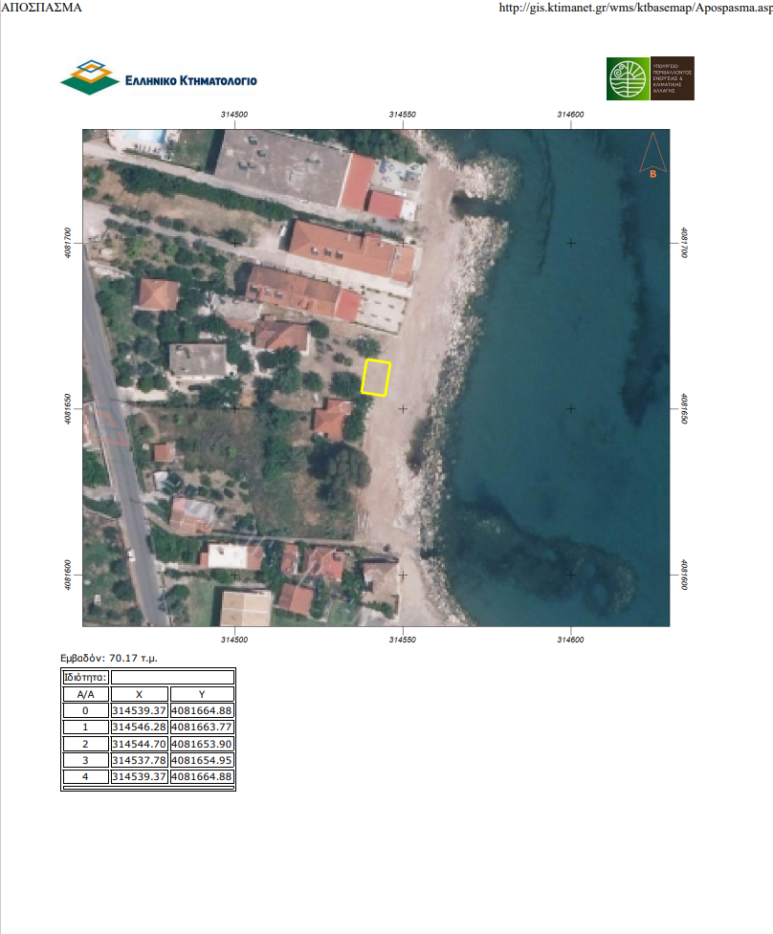

ΤΟ ΠΑΡΑΠΑΝΩ ΑΠΟΣΠΑ ΚΑΙ ΟΙ ΣΥΝΤΕΤΑΓΜΈΝΕΣ ΕΙΝΑΙ ΕΝΔΕΙΚΤΙΚΕΣ!!! ΔΙΝΟΝΤΑΙ ΣΑΝ ΠΑΡΑΔΕΙΓΜΑ. Η ΚΑΘΕ ΕΠΙΧΕΙΡΗΣΗ ΘΑ ΒΑΛΕΙ ΤΑ ΔΙΚΑ ΤΗΣ!!!

